Школьный образовательный туристский маршрут
«Памятные места р.п. Юргамыш - с. Кислянское»
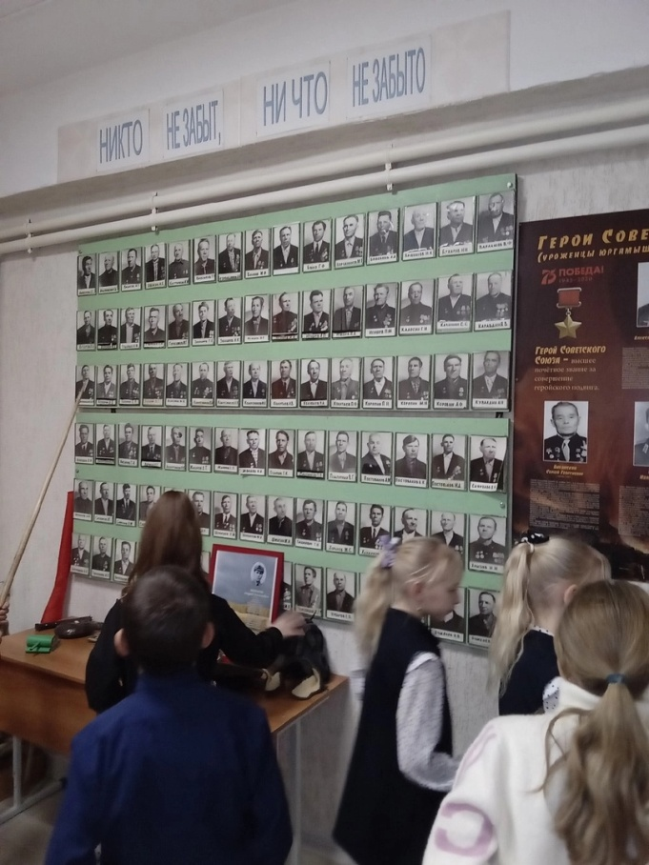

Описание маршрута
Название школьного образовательного туристского маршрута | «Памятные места р.п. Юргамыш - с. Кислянское»
Целевая аудитория | Обучающиеся с 1-11 класс
Ключевые направления | #История#Победа #Роднойкрай#Наследие#Отечество#Патриот#Культура
Возможная интеграция в образовательные программы | Образовательные программы основного общего образования по предметам история, региональный компонент - историческое краеведение, обществознание, литература.  Дополнительные общеобразовательные программы туристско-краеведческой, социально-гуманитарной направленностей.
Доступность для детей с ОВЗ | Доступно в составе смешанных групп
Сезонность | Всесезонный
Продолжительность маршрута | 1 день
Населенные пункты маршрута и (или) ключевые объекты (точки) маршрута | Р.п. Юргамыш «Памятник медицинским работникам и воинам Великой Отечественной войны, работавшим и лечившимся в эвакогоспитале №3759 в п. Юргамыше в 1941-1942 гг.». – с. Кислянское «Школьный краеведческий музей» - р.п. Юргамыш
Цели маршрута | Расширение знаний школьников об истории родного края
Образовательные задачи маршрута | - познакомить обучающихся с историей родного края;  - развивать познавательный интерес к истории родного края;  - воспитывать уважительное отношение к культуре и истории Курганской области
Программа маршрута | Этапы маршрута:  - встреча у сквера медицинского колледжа (Парк Победы),  - посещение обелиска «Медицинским работникам и воинам, работавшим и лечившимися в эвакогоспитале №37596 п. Юргамыш 1941-1942 г.г.»,  - переезд в с. Кислянское,  – посещение школьного краеведческого музея с. Кислянское. Во время экскурсии участники познакомятся со стендами «Никто не забыт, ничто не забыто» и «Герои Советского Союза», а также экспонатами музея.  - переезд в р.п. Юргамыш.
Карта маршрута | 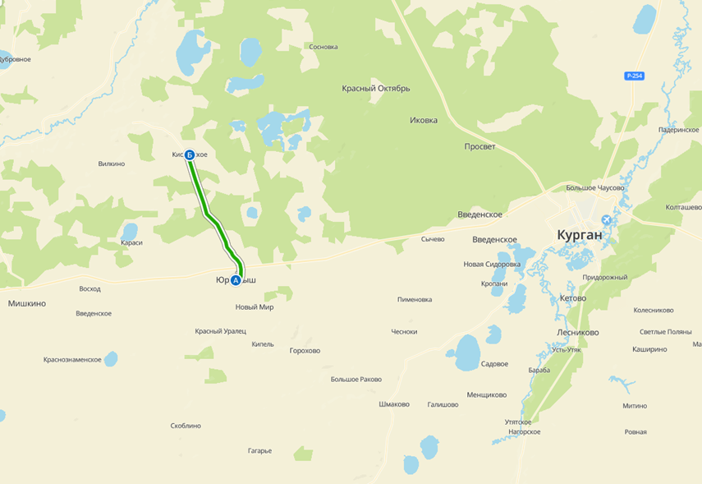
Дополнительные условия | Предварительная запись.  Записаться можно по телефону:8 35248 91438, E-mail: library-45@yandex.ru

